逻辑与图形
一、单选
1. 有2种不同甜点，搭配3种不同的主食，一共可以有几种搭配方式？（）

A. 3
B. 5
C. 6
D. 10

2. 以下代码的运行结果为？（ ）
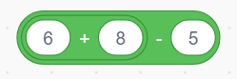

A. 5
B. 6
C. 8
D. 9

3. 观察数列找规律：15，14，12，9，5，（）,括号里的数是下面哪一个（）

A. 0
B. 1
C. 2
D. 4

4. 如下图所示，根据规律，问号处应填入的图形是?( )
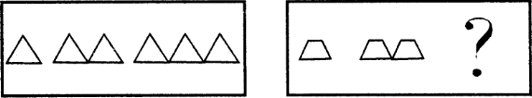

A．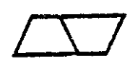
B. 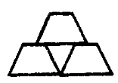

C. 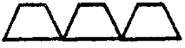
D. 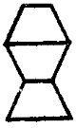

5. 找规律，“？”处的图形应该是？


A. 
B. 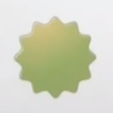

C. 
D. 

6. 将一个玩具放在蓝、红、黄三个盒子里，下面只有一条正确，那么玩具放在哪个盒子里？
①蓝色盒子：玩具在这个盒子里。
②红色盒子：玩具不在这个盒子里。
③黄色盒子：玩具不在蓝色盒子里。
A. 蓝色盒子
B. 黄色盒子
C. 红色盒子
D. 条件不充分，推导不出来
7. 你去旅行，带了三件上衣，三件裤子，请问有几种搭配穿法呢？

A. 3
B. 6

C. 9
D. 其他三项都不是

8. 如下图所示，判断下面哪句话是假的？
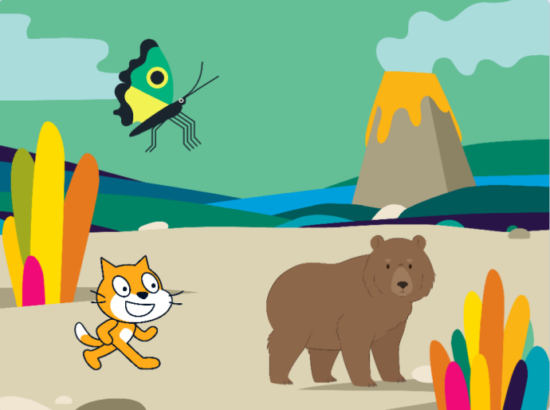
A. 小猫有一个黑色的鼻子
B. 熊有三只耳朵
C. 小猫看起来很高兴
D. 蝴蝶有两条触须
9. 1+2+3+……+10的结果是？（）

A. 45
B. 50
C. 54
D. 55

10. 下图中问号处的图形应该是？（）
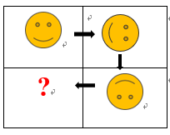

A. 
B. 
C. 
D. 

11. 观察规律，1,1,2,3,5,8，（），括号里应填入的数是？ （ ）

A. 10
B. 11
C. 12
D. 13

12. 下列指令的结果为。（ ）
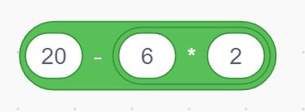

A. 6
B. 7
C. 8
D. 28

13. 大家在博物馆参观。正好工作人员再给机器人称重。请观察下图，哪一种机器人最重？（ ）
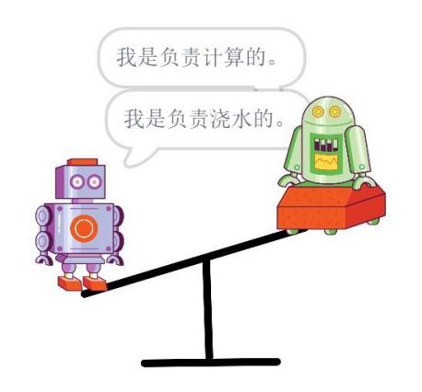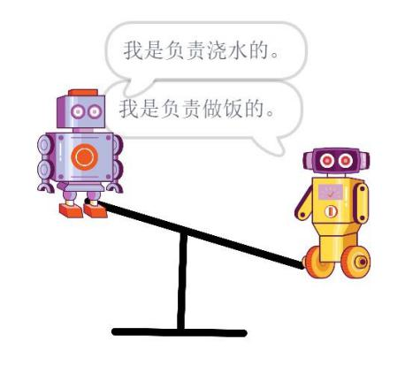
A. 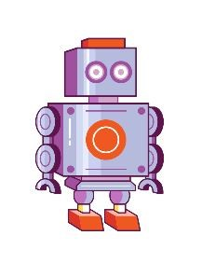
B. 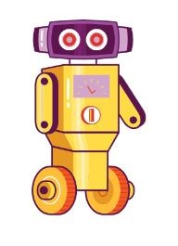
C. 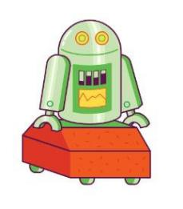
D. 一样重
14. 以下积木块中，正确表示8*9+5的是？（ ）
A. 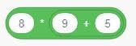
B. 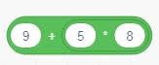
C. 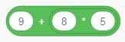
D. 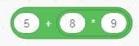
15. 阿斌、杰瑞、卢卡和艾玛在玩扑克牌，请参考他们说的话，判断谁是第一名。（ ）
①杰瑞：我赢了卢卡。
②艾玛：我是最后一名。
③卢卡：我赢了阿斌。

A. 阿斌
B. 杰瑞
C. 卢卡
D. 艾玛

16. 下图的结果是（）
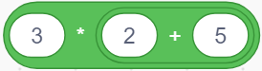

A. 11
B. 21
C. 14
D. 10

17. 找规律，如下图（）
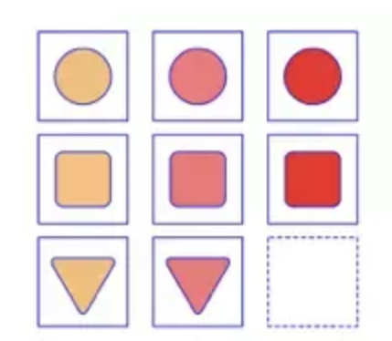

A 
B 
C 
D 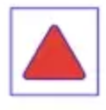

18. 密码箱的密码是由1、2、3三个数字组成的两位数，两个数字不能相同，请问符合要求的密码有几种？（）

A. 3
B. 4
C. 5
D. 6

19. 下列操作中，符合实际情况的排列顺序是( )

①煮饭
②淘米
③刷碗
④吃饭

A. 1234
B. 3241
C. 2143
D. 4231

20. 下图中共有几个三角形
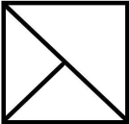

A. 3个
B. 4个
C. 5个
D. 6个

21. 如下图所示，角色在舞台中心，程序执行完毕后，角色走出的形状是（）
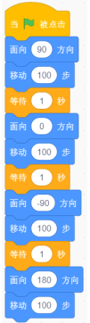

A. 三角形
B. 正方形
C. 长方形
D. 菱形

22. 下列选项中，哪一项是顺序结构流程图（）

A. 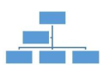
B. 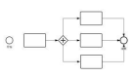

C. 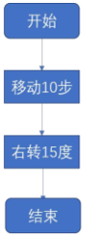
D. 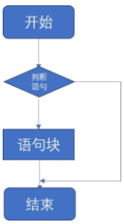

23. 按照下图顺序结构流程图编程并执行，最后舞台上呈现的图形是（）
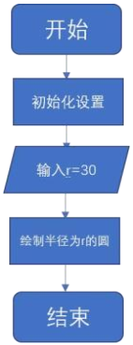
A. 长度为 30 的线段
B. 半径为 30 的圆
C. 半径为 30 的半圆
D. 无任何图形
二、判断
1. 今年，哥哥的年龄是弟弟年龄的6倍，10年以后，弟弟的年龄就和今年哥哥的年龄一样了。可以推断出今年弟弟的年龄是3岁。（）

A. 正确
B. 错误

2. 大蛋糕120元一个，中蛋糕90元一个，小蛋糕50元一个，如果小猫的零花钱大于等于50并且小于90，小猫只能买小蛋糕。

A. 正确
B. 错误

3. 一根绳子，找到中间位置，对折起来；再找到对折后绳子的中间位置，剪一刀，最后有4根绳子。

A. 正确
B. 错误

4. 玲玲和朋友们排成一队高高兴兴地走着。玲玲前面有3个人，后面有2个人，这一队有5个人。（ ）

A. 正确
B. 错误

5. 在一条长20米的小路两旁栽树，每隔5米栽一棵树，一共需要栽4棵树（ ）

A. 正确
B. 错误

